**Ejemplo del resultado del primer proyecto Android**

**Presentado por: Adolfo Prins Niño**

1. **Orientación de pantalla**

Vertical

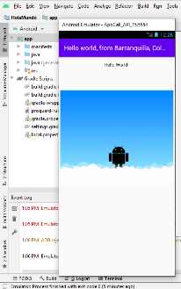

Horizontal

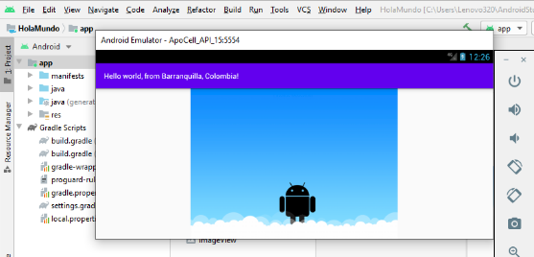

1. **Idiomas**

Ingles 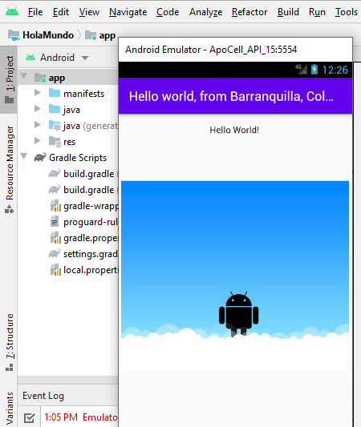

Español

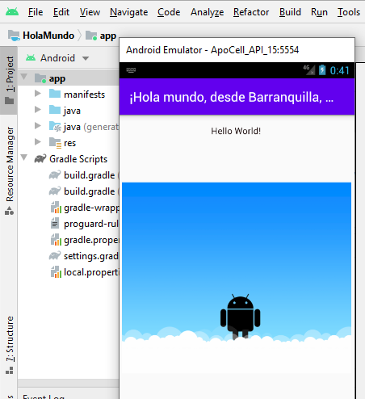

Francés

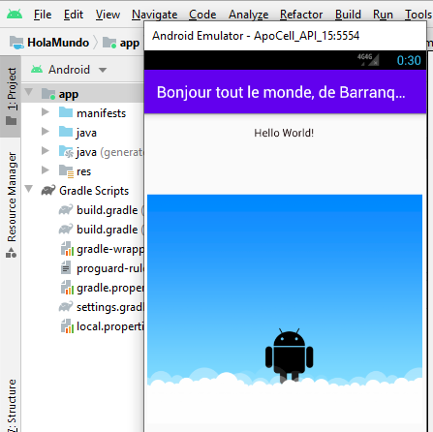

Alemán

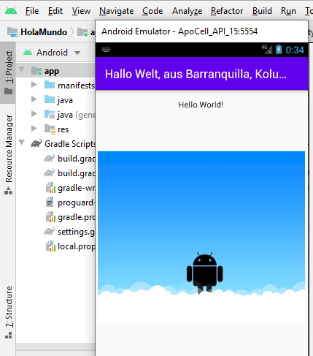

1. **Tamaños de pantalla**

Teléfono



Tablet horizontal

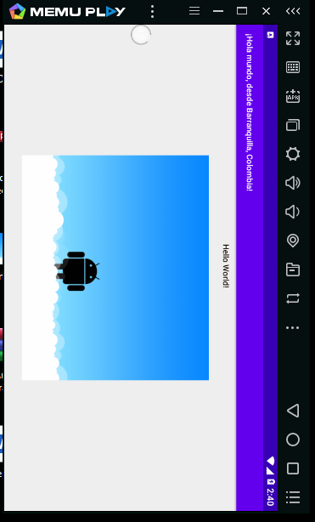

Tablet vertical

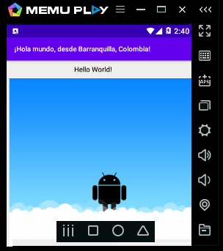

1. **Imagen de fondo para nine-patch**

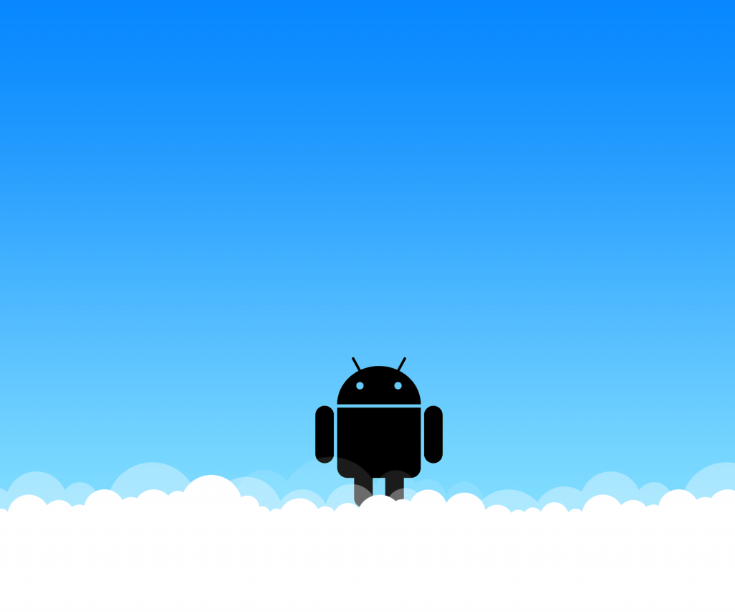

Imagen drawable: src/main/res/drawable-xxhdpi/imagen.png

